内蒙古乌海市万晨能源煤炭有限责任
公司龙贵煤矿2021年度矿山地质
环境治理计划书

编制单位：乌海市万晨能源煤炭有限责任公司
编制时间：2021年3月26日
目 录

第一章 矿山基本情况 2
第一节 矿区自然地理 2
第二节 矿区地质条件 4
第三节 矿山概况 13
第四节 矿山开发方案概述 14
第二章 矿山环境影响评估 18
第一节 评估级别的确定 18
第二节 可能引发的矿山环境问题分析 19
第三节 矿山环境影响预测评估 21
第三章 2021年前方案的编制情况 25
第四章 矿山地质环境治理工程验收及完成情况 37
第一节 矿山地质环境治理工程验收情况 37
第二节 2020年度地质环境治理工程完成情况 37
第五章 2021年地质环境治理工程拟计划情况 37
第六章 2021年计提矿山地质环境治理基金情况 40

第一章 矿山基本情况

第一节 矿区自然地理

位置交通

1、位 置
乌海市万晨能源煤炭有限责任公司龙贵分公司划定井田位于内蒙古自治区桌子山煤田白云乌素矿区中东部，距乌海市海南区约6km，距乌海市约30km，行政区划隶属乌海市海南区东风乡。其地理坐标：
东经：106°56′00″～106°56′14″
北纬：39°27′21″～39°27′39″
2、交 通
区内有乌海市至鄂托克旗棋盘井镇的三级公路通过，沿此路向乌海方向、棋盘井方向，可分别与110、109国道相接。铁路方面，本区距乌海～公乌素运煤专用线上的拉僧仲站约8km，沿该铁路线往北约27km到乌海可与包（头）——兰（州）铁路相接。
本区附近公路、铁路畅通，交通条件十分便利，为煤炭外运及其他物资的运输提供了方便条件。详见交通位置图。

二、气象、水文
1、气象
本区属半沙漠、半干旱高原气候，冬季寒冷，夏季炎热，春秋干燥，昼夜温差较大，最高气温38.6℃，最低气温－30.4℃。年平均降水量274.7mm，且集中在7、8、9三个月内，年蒸发量平均为3525.7mm。冬春季节多刮西北风，夏秋季多刮东南风，最大风力8级，平均风速3.2米/秒，最大风速24米/秒。每年11月初封冻，至次年5月初解冻，最大冻土深度1.78 m。
2、水文
矿区内无常年地表流水，发育的沟谷均为干沟，平时干枯无水，只有在雨季才形成短暂的洪流，向西流入黄河。

三、 地形地貌
1、地形
区内总体地势东高西低，最高点位于矿区东南端，海拔标高1294m，最低点位于矿区西北端，海拔标高1247m，相对标高差47 m左右。
2、地貌
根据地貌形态特征，将矿区地貌划为丘陵。
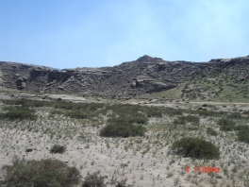
丘陵分布于整个矿区，海拔高度1294～1247 m之间，相对高差47m。丘陵呈近南北向展布，坡角30-60°，丘顶近于直立，形成陡崖，植被极不发育（见照片1、2）。
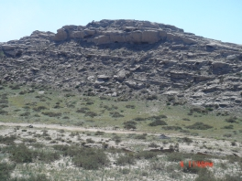
照片1 丘陵 照片2 丘陵

四、土壤、植被及土地利用现状
1、土 壤
区域内土壤为棕钙土，成土母质为石英砂岩，砂质泥页岩，炭质泥页岩、长石、砂砂石等风化后的残坡积物，在低洼处可见风积粉细砂，有机质含量普遍较低，土壤抗蚀力较弱。
2、植 被
由于地理、气象因素的影响，海南区属于荒漠草原化荒漠过渡地带，生态脆弱，植被类型简单，矿区的主要植被类型为荒漠草原、灌木荒漠及草甸植被类型，植物的生长呈明显的旱生形态，植株矮小，地下部人粗壮，根系发达直深，叶片狭小,主要天然植被有狭叶锦鸡儿,霸王、沙冬青、锚刺等。

3、土地利用现状
本矿区的土地为半荒漠区，井田及附近无村庄及农业用地，故不存在迁村和占用耕地、林地、优良草场等问题。

第二节 矿区地质条件
一、地层、岩浆岩
井田地表大部分为第四系风积沙覆盖，地层有古生界奥陶系、石炭系、二叠系和新生界等。根据钻孔揭露及区域地层资料，矿区地层由老至新有：
（1） 奥陶系（O）
下统桌子山组(O 2 1)：矿区内仅有少数钻孔揭露该组地层上部,据区域地层资料,该组地层厚度大于300m,岩性为兰灰色、厚层状生物碎屑灰岩。与下伏三道坎组整合接触。为石炭二叠系煤系地层基底。
（2） 石炭系（C）
上统本溪组（C_{2b}）： 矿区内钻孔揭露厚度3～21m，平均9.50m，揭露厚度不全，据区内五个见奥陶系灰岩的钻孔统计，厚度11～21m，平均16.20m，岩性以灰白色致密坚硬的石英砂岩及薄层灰黑色泥岩组成，局部地段底部见褐铁矿。与下伏奥陶系呈平行不整合接触。
上统太原组（C_{2t}）： 为矿区主要含煤地层之一，其岩性组合上部以灰黑色、灰色砂泥岩、泥岩为主，夹灰白色细粒砂岩，含动物化石及黄铁矿结核，含11、12、13号煤层，下部为深灰色砂质泥岩及灰白色中、细粒砂岩，砂岩中一般含1～2层深灰色粘土岩，含14、15、16、17号煤层。依据岩性组合及沉积旋回特征将本组地层划分为两个岩段，总厚度59.80～86.31m，平均68.31mm，与下伏本溪组呈平行不整合接触。
（3） 二叠系（P）
下统山西组（P_{1S}）： 为矿区主要含煤地层之一，矿区内无出露，钻孔揭露厚度80～132m，平均111.77m，岩性组合上、中部以灰白、灰黑色砂岩，砂泥岩、泥岩及煤层组成，下部为灰～灰黑色粘土岩、砂质泥岩及煤层，富含动物化石，含2～10号煤层，依据岩性组合及沉积旋回特征，将该组划分为四个岩段。与下伏太原组呈整合接触。
下统下石盒子组（P_{1S}）： 出露于矿区东南部，局部遭受剥蚀变薄，厚度32～112.67m，平均87.04m，岩性为灰白色中粗粒砂岩夹少量灰绿色砂泥岩，依据岩性特征将该组划分为三个岩段，本组不含煤。与下伏山西组呈整合接触。
上统上石盒组（P_{2S}）： 矿区东南部均被剥蚀，仅残存于矿区中、北西部，残存厚度5～23m，岩性为紫红、灰绿色等杂色砂质泥岩，砂质粘土岩及灰绿～灰白色中粗粒砂岩，与下伏下石盒子组呈整合接触。
（4）第四系（Q）
岩性为风积砂、残坡积物及冲洪积层，由砂土、亚砂土及砂砾组成，厚度0～23m，一般小于8m。
二、构 造
龙贵分公司煤矿井田位于白云乌素Ⅰ勘探区中东部，总体为一向南西倾斜的单斜构造，地层产状平缓，一般6°～10°。本区构造运动较为强烈，褶曲及断层均有出现。影响矿区的主要构造为西来峰逆断层、F₁₀正断层、F₁₉正断层及S₃₀向斜，现分述如下：
（1）西来峰逆断层
位于矿区西约150m，为一压扭性逆断层，走向近南北向，倾向西，倾角56°～60°，断距>300m，延伸长度75km。受该断层影响使其西部（上盘）地层抬升，煤层遭剥蚀破坏。由于断层倾向西，故对井田煤层破坏程度轻微。
（2） F₁₀正断层
该断层位于本区北部，在井田北边界以北150m，断层走向北东75，倾向北西，倾角60°，断距126m。该断层大部位于本区界外，故其对井田煤层破坏程度轻微。
（3） F₁₉正断层
该断层位于第三勘探线附近，走向北东70°，倾向北西，倾角70°，断距15m。该断层贯穿整个井田。断距向西逐渐变小，至404号钻孔附近消失，该断层对矿区内煤层有一定的破坏。
（4） S₃₀向斜
该向斜位于西来峰逆断层中段东侧，为西来峰逆断层牵引向斜。
综上所述，矿区内断层较为发育，且在西来峰逆断层东侧存在因受断层牵引而形成的向斜。
区内未见岩浆岩侵入，确定矿区构造复杂程度为中等。
矿区地震动峰值加速度为0.20g，根据《中国地震动峰值加速度区划图》（国家地震局2001年版，1：400万）对照地震烈度为Ⅷ度。区域地壳不稳定。

三、水文地质条件
（一）地下水的类型
矿区地处干旱、半干旱荒漠地带，年降水量小，蒸发量大，无地表径流及水体，根据含水层岩性及地下水赋存条件及力学特征确定该矿区地下水类型为松散岩类孔隙潜水和基岩类孔隙裂隙承压水及碳酸岩类裂隙水，现叙述如下：
1、第四系松散岩层孔隙潜水
含水岩组的岩性为风积砂、冲洪积砂砾石层等，在全矿区分布较为广泛。残坡积物与风积砂多分布在山坡之上，一般透水而不含水。
2、基岩类孔隙裂隙承压水含水岩组
据储量核实报告资料，该含水岩组为四个含水带和三个相对隔水层。
第Ⅰ含水带（P_{1S}⁴～P_{1X}³）：上部为灰白色粗、中粒砂岩，下部为中、细粒砂岩，区内南部裸露于地表，风化裂隙较发育。据155号孔抽水试验资料，水位标高1171.02m，单位涌水量q=0.0639 l/s·m，渗透系数K=0.476m/d，矿化度0.211g/L，水质类型为HCO₃-Ca·K+Na型，含裂隙承压水，富水性弱。
第一隔水层（P_{1S}⁴）：岩性为灰～深灰色砂质泥岩粘土岩及2号煤层，一般厚6m，隔水性能较好。
第Ⅱ含水带（P_{1S}⁴或2#—8#煤层之间）：岩性为灰白色粗粒砂岩、中粒砂岩及细粒砂岩，含水层厚度25m左右，据8527号孔抽水试验资料：水位标高1175.38m，单位涌水量q=0.000134～0.1131 L/s·m，渗透系数K=0.000525～0.1555m/d，矿化度0.638～0.680g/ L，水质类型为HCO₃·SO·C1—K+Na+Ga型，含裂隙承压水，富水性弱～中等。
第二隔水层（P_{1S}¹、8#、9#）：岩性主要为粘土岩、砂质泥岩及8、9号煤层，厚度10m，隔水性能良好。
第Ⅲ含水带（C_{2t}²、9#—16#煤层之间）：含水层岩性为灰白、浅灰色细粒砂岩，局部为中粒砂岩，含水层厚度15m左右。据8515号孔抽水试验资料：水位标高1202.17m，单位涌水量q=0.000442 L /s·m，渗透系数K=0.000362m/d，总硬度4.62，矿化度1.12g/ L，水质类型为SO·HCO₃·C1—K+Na+Ga型，含裂隙承压水，富水性弱。
第三隔水层（16#煤）：岩性由煤层及砂质泥岩组成，一般6m，隔水性能较好。第Ⅳ含水带（16#煤层底—O₂）：岩性为灰白色细粒砂岩、中粒砂岩，局部有含砾粗砂岩。含水层厚度一般20m左右，据8518号钻孔抽水试验资料：水位标高1161.79m，单位涌水量q=0.000254 L /s·m，渗透系数K=0.000139m/d，矿化度3.675g/ L，水质类型为C1·SO—K+Na+Mg型，含裂隙承压水，富水性弱。
3、碳酸岩类裂隙水
矿区的煤系基底为奥陶系灰岩，其上部的桌子山组（O₁₋₂）岩性为巨厚层状的黑灰色灰岩，裂隙发育较好；下部的三道坎组岩性为石灰岩与石英砂岩互层，裂隙发育相对较差。据8523号钻孔对该含水岩组及145号钻孔（包括C₂b的一部分）的抽水试验资料：水位标高1143.09～1144.87m,涌水量q=0.00889～1.33 L /s·m，渗透系数K=0.00327～0.330m/d，含裂隙承压水，富水性弱～中等。
（二）断层的导水性及其对矿床充水的影响
矿区西部被西来峰逆断层切割，断距大于300m，据储量核实报告资料，该断层下盘岩层倾角平缓，裂隙不发育，上盘岩层倾角较大，裂隙较发育，且多为封闭性裂隙，断层导水性差。
矿区北部的F₁₀和F₁₉正断层的导水性比其它断层导水要强，因白云乌素沟在两条断层上通过，有第四系潜水补给，利用渗入系数法计算得历年来最大日补给量：F₁₉断层为112.5m³/d，F₁₀断层为309m³/d，间歇性沟谷在洪水期间对断层的补给量较大，补给时间又很集中，未来煤矿在断层附近开采时，在洪水期应提高警惕，预防断层突然涌水成灾。
本区逆断层、正断层较发育。逆断层近南北向延伸，裂隙发育不均匀，上盘裂隙比下盘发育；正断层一般呈东西向延伸，张性裂隙发育。由于断造中等，直接、间接充水含水层的含水空间以裂隙为主，直接充水含水带的单位涌水量一般小于0.1 L /s·m，富水性弱～中等；无常年地表径流，且以贫乏的大气降水为主要补给源。据此将矿区水文地质类型划分为第二类第一～二型，即裂隙充水矿床，水文地质条件简单～中等型。但开采时顶板陷落导致裂隙的发育，降水可沿裂隙补给井下，造成涌水量增加。

四、工程地质条件
1、岩土体类型
根据评估区地层的岩性、岩石物理力学性质、岩土体结构及工程地质特征将岩土体划分为坚硬岩、软弱-半坚硬岩、砂砾土三种类型。
（1）坚硬岩
主要由奥陶系中统厚层状石灰岩组成。
（2）软弱-半坚硬岩
由石炭系上统、二叠系下统、二叠系上统砂岩、砂质泥岩、泥岩和煤层等组成。
（3）砂砾土
由第四系全新统风积砂及坡积物组成。
2、岩土体工程地质特征
（1）坚硬岩
岩性为奥陶系中统厚层状石灰岩，抗压强度＞60MPa，工程地质条件良好。
（2）软弱-半坚硬岩
主要分布于矿区南部、东部及东北部。岩性为石英砂岩、砂质泥岩、细砂岩。经对煤层顶、底板岩层力学性质试验，其抗压强度15.7-70.3Mpa，工程地质条件良好。
3.砂土
分布于矿区大部地区，岩性为第四系风积砂及坡积物，厚度1-6.72m，平均2.95m。松散—稍密，地基承载力特征值为160-200KPa，工程地质条件一般。
五、矿产资源储量及矿体分布特征
（一）矿产资源储量
根据该矿《储量核实报告》，该矿保有资源储量为2828万吨，其中控制的经济基础储量（122b）1663万吨，333级储量672万吨。

（二）矿体分布特征
矿区主要可采煤层为8-1、9-2、9-3、16-1、16-2、17号煤层共六层。现就各可采煤层赋存情况自上而下分述如下：
8-1煤层 位于二叠系下统山西组第一岩段（P 11S）中部，煤层全区发育且可采，结构较简单，一般不含夹矸或含1层夹矸，煤层厚度0.56～2.78m，平均1.28m，采用厚度0.70～2.54m，平均2.00m，厚度变化不大，且由西向东有逐渐变薄之趋势，属较稳定煤层。顶板岩性多为灰白色细、粉砂岩，底板岩性为灰褐色粘土岩及灰黑色砂质泥岩。距下部9-2煤层3.57～8.06m，平均间距4.87m。
9-2煤层 位于山西组第一岩段中部，全区发育且大部可采，结构复杂，矿区中部煤层含夹矸0～6层，其余地段结构简单，煤层厚度0.96～3.40m，平均1.85m；采用厚度0.96～3.40m，平均1.67m，厚度较稳定，总体由西向东有增厚之势，属较稳定煤层，顶板岩性为黑褐色粘土岩夹薄层炭质泥岩，底板为灰黑色泥岩或粘土岩，距下部9-3煤层0.05～1.74m，平均间距0.86m。
9-3煤层 位于9-2煤层下部，基本全区可采，仅东南部有一零星不可采区，煤层厚度0.04～1.65m，平均0.93m，结构简单，含0～1层夹矸，可采区内采用厚度0.70～1.65m，平均1.01m，属较稳定煤层。顶板岩性为泥岩、底板岩性为砂质泥岩或细、粉砂岩。距下部10号煤层2.70～6.95m，平均间距3.94m。
10号煤层 位于山西组第一岩段底部，全区赋存，大部为不可采区。煤层厚度0.27～0.80m，平均0.62m；结构简单，不含或含1层夹矸，属不稳定煤层。顶板岩性为泥岩或砂质泥岩，底板为细粉砂岩。距下部16-1煤层43.89～66.28m，平均间距50.47m。
16-1煤层 位于石炭系上统太原组第一段中上部，全区发育且可采，煤层结构较复杂，夹矸一般0～5层，煤层厚度1.30～5.33m，平均3.63m，较稳定，利用厚度1.30～4.55m，平均3.08m，属较稳定煤层。顶板岩性为深灰色泥岩或砂质泥岩，局部为细粒砂岩，底板多为灰黑色泥岩或炭质泥岩，距下部16-2煤层0.43～5.74m，平均间距2.86m。
16-2煤层 位于16-1煤层下部，全区发育且可采。煤层厚度0.99～6.05m，平均2.26m，结构复杂，含0～5层夹矸，属较稳定煤层；利用厚度0.99～5.21m，平均1.86m。顶板岩性为砂质泥岩或细砂岩，底板岩性为灰色细、粉砂岩或砂质泥岩，距下部17号煤层3.61～7.55m，平均间距5.25m。
17号煤层 位于石炭系上统太原组第一岩段底部。全区发育且大部可采，煤层厚0.46～2.99m，平均1.53m，储量利用厚度0.70～2.32m，平均1.36m，结构较简单～中等，含夹矸0～5层，属较稳定煤层。顶板多为深灰色泥岩及砂质泥岩，底板为灰色细粒砂岩或粘土岩。
井田范围内有可采和大部可采的煤层6层，平均最大可采厚度3.08m(16-1煤)，平均最小可采厚度1.01m(9-3煤)，煤层倾角6°～10°，为近水平薄及中厚煤层群。最上一层可采煤层与最下一层可采煤层的平均间距约68m。

第三节 矿山概况

一、 矿山企业概况
本矿为新建的矿井，井田内无其他矿开采。井田南部与中科宝诚露天煤矿相邻，西部为天誉煤矿。东邻通达煤矿。始建于1996年，目前正在进行技术改造，成为露天煤矿。各煤层特征见表1-1。

可采煤层特征表1-1
煤  层  号 | 煤层厚度 |  |  | 稳  定  性 | 对比  可靠  程度 | 可采  情况
 | 自然  厚度 | 可采  厚度 | 煤层  间距
 | 最小-最大  平均(数) | 最小-最大  平均(数) | 最小-最大  平均(数)
8-1 | 0.56-2.78  1.28 (13) | 0.70-2.54  2.00(13) | 3.57-8.06  4.87 | 较稳定 | 可靠 | 全区  可采
9-2 | 0.96-3.40  1.85(13) | 0.96-3.40  1.67(13) |  | 较稳定 | 可靠 | 大部可采
0.05-1.74
0.86
9-3 | 0.04-1.65  0.93(13) | 0.70-1.65  1.01(11) |  | 较稳定 | 可靠 | 大部  可采
2.70-6.95
3.94
10 | 0.27-0.80  0.62 | 0.70-0.80  0.77(3) |  | 不稳定 | 可靠 | 不  可采
43.89-66.2
50.47
16-1 | 1.30-5.33  3.63(13) | 1.33-4.55  3.08(13) |  | 较稳定 | 可靠 | 全区  可采
0.43-5.74
2.86
16-2 | 0.99-6.05  2.26(13) | 0.99-5.21  1.86(13) |  | 较稳定 | 可靠 | 全区  可采
3.61-7.55
5.25
17 | 0.56-2.99  1.53(13) | 0.70-2.32  1.42(12) |  | 较稳定 | 可靠 | 大部  可采

二、矿区及周围社会经济概况
矿区附近人口较少，以农牧业为主业，经济基础薄弱。煤炭生产、加工产业的发展，带动了相关行业，对地方经济的发展起到了积极的促进作用。

第四节 矿山开发方案概述

一、矿区范围、矿山生产规模、服务年限
1、矿区范围
内蒙古乌海市万晨能源煤炭有限责任公司龙贵煤矿采矿许可证由内蒙古自治区国土资源厅颁发, 采矿许可证证号：C1500002010021120056462；有效期自 2020年9月30日至2021年9月 30日；开采矿种：煤；开采方式：地下开采；生产规模：45万吨/年；矿山开采范围由9个拐点圈定，面积为1.7772km2，开采标高由1120至920m。矿区范围拐点坐标见表1-2。
2、生产规模及服务年限
根据本矿山的《可行性研究报告》，确定矿山生产规模为45万吨/年。服务年限为23.5年。
矿区范围拐点坐标表 表1-2
拐点编号 | X | Y
1 | 4369580 | 36407250
2 | 4369440 | 36408300
3 | 4369530 | 36409100
4 | 4369430 | 36409100
5 | 4369030 | 36408000
6 | 4368500 | 36408000
7 | 4368500 | 36408490
8 | 4367910 | 36408490
9 | 4367910 | 36407250

二、矿山开采方式、开拓方式、采矿方法、工业场地、主要废弃物类型及处置情况
1、采区的划分
龙贵煤矿井田面积约1.7772km²，扣除副井、风井工业场地煤柱，主井井筒保护煤柱，鄂海公路保护煤柱后，实际可供布置回采工作面的开采范围仅1 km²左右，根据井田内上、下二个煤组相距约60～70m左右，且煤层倾角平缓的特定条件，设计按分组联合布置的方式，确定将井田划分为二个采区，即上煤组采区（开采8-1、9-2、9-3煤层）和下煤组采区（开采16-1、16-2、17煤层）。上、下二个采区各采三个近距离煤层，其开采顺序在采区范围内，上组煤煤层开采顺序为8-1→9-2→9-3煤，下组煤煤层开采顺序为16-1→16-2→17煤。
2、矿床的开采方式
矿区工程地质结构为松散岩类区和块状结构区。矿床及围岩均由块状、层状岩层组成，力学强度高，整体岩石稳定性强，构造破碎带不发育。
分析矿体赋存情况、开采技术条件及矿山探矿工程布置情况等因素，经计算露天开采剥采比约为15以上，远远大于经济合理剥采比，所以比较后认为采用地下开采方式开采比较合理。
3、开拓方式
根据该井井田地质、水文地质、工程地质条件，煤层赋存深度及其开采条件，并综合考虑建井工程量，提升系统设备选型，施工技术条件和安全生产等诸方面因素后，确定采用斜井和立井综合开拓方式。即矿井以主井（立井）、副斜井和中央风井（立井）两立一斜的开拓方式。从该井上、下两个煤组煤种不同、含硫量不同等因素考虑，按分采分运的方式，上煤组煤炭通过副斜井串车提升提到地面，下煤组煤炭通过主井（立井）箕斗提升提到地面。
根据煤层的赋存条件，矿井开拓巷道按照上组煤和下组煤分煤组进行布置，上、下煤组均布置有分组的运输和回风巷道，井下分煤组煤层巷道布置方式为东西向布置，东西向布置煤层分组运输巷和回风巷可使煤层分组巷道的服务范围大，固定设备安装后使用期限也长。
4、采矿方法
该井开采的煤层为近水平煤，根据井田的形状，设计在开拓、开采的巷道布置上，开拓巷道（也是采区巷道）采用了伪倾斜布置，其倾斜坡度约30‰左右（1.5～2.0度），采煤方法采用在开拓巷道两侧以倾斜（或伪倾斜）长壁机采工作面开采。其回采工作面长度为120m。
5、工业广场
该井三条井筒的井口位置分设在两处，根据井筒的功能不同，两处各设置相应设施的工业场地。副井和中央风井井口位置位于井田的中南部，在纬距X=4368500和经距Y=36408000交汇处的南西向70～100m附近，井口高程和副井工业场地平场标高均为+1264m，场地内布置有副井提升系统、主扇风机房、灯房浴室、办公楼、食堂等生产和生活设施，主斜井井口位置位于井田的北部，在鄂海公路南200m和经距Y=36408000西50m处，井口高程和主斜井工业场地平场标高均为+1256.3m，场地内布置主井提升系统、地面储煤系统、两个工业场地南、北相距约700余米。
6、主要废弃物类型及处置情况
生产过程中产生的废弃物主要为煤矸石、灰渣，一部分用于井下建设，其余部分运往矸石发电厂。

第二章 矿山环境影响评估

第一节 评估级别的确定
一、矿山环境影响评估范围
矿山环境影响评估范围应包括矿山用地范围、矿业活动影响范围和可能影响矿业活动的不良地质因素存在的范围。
该矿区面积1.7772km²。根据矿区地质环境条件以及煤矿的开采方式，结合矿体埋藏深度及厚度，因此将该矿区的范围确定为该矿山环境影响的评估范围，评估面积1.7771km²。
二、矿山地质环境条件复杂程度
该矿山开采矿层稳定，主要充水含水层富水性弱，水文地质条件简单；废石、废渣、废水不易分解有害组分，且其排放量很少，不易污染水、土环境；采空区面积和空间小；现状条件下矿山地质环境问题少，危害小；地质构造简单，影响矿坑充水因素小；岩土体工程地质条件较好，可溶岩类不发育，地表残坡积层厚度＜5m，工程地质条件简单；矿区地貌类型较少，地形坡度一般在5°左右。判定该矿山地质环境条件复杂程度应为“简单”类型。
三、矿山生产建设规模
矿山开采方式属地下开采，矿山设计生产能力为年采矿石45万吨。根据《编制规范》中附录D.表D.1“矿山生产规模分类一览表”，确定该矿山生产建设规模为“中型”。
四、矿区重要程度
矿区范围内无村庄分布，亦无重要交通要道及较重要建筑设施；评估区及周边300m范围内无各级自然保护区及旅游景区（点）；评估区范围内无重要、较重要水源地；矿区范围内无耕地面积。确定矿区重要程度为 “一般区”。
五、评估精度的确定
该矿山地质环境条件复杂程度属于“简单”类型，矿山生产建设规模为“小型”，矿区重要程度分级为一般区，对照《编制规范》附录A、表A.1“矿山环境影响评估精度分级表”，确定本次矿山环境影响评估精度为“三级”。

第二节 可能引发的矿山环境问题分析
区内矿业开发可能引发的环境问题主要有土地资源的占用与破坏、水资源与水环境变化和矿山地质灾害三个方面。

一、矿山开采占用破坏土地、植被问题分析
根据该矿的《水土保护方案》可知，该项工程工业场地建设主要包括主井工业场地、副井工业场地、贮煤场、贮渣场、矿区公路。总占地面积0.03524km²。其中主井工业场地0.00382 km²,副井工业场地0.0465 km²,贮煤场0.006 km²,贮渣场0.002 km²,矿区公路0.0077km²。

二、 矿山开采引发的地质灾害
根据现场调查，区内历史上未曾发生过泥石流地质灾害；区内无地下工程和集中供水水源地，未发现地面沉降和地裂缝地质灾害；矿区内没有大的切坡、削坡工程，因此，矿山开采不会引发崩塌、滑坡地质灾害，也不会引发泥石流地质灾害。
由于该项工程开采方式为地下开采，会引发地面塌陷地质灾害。

三、矿山开采对矿区及区域水资源、水环境的影响
（一）区域地表水、地下水系统简述
1．地表水
黄河为煤田附近的唯一地表水体，水位标高平均1065m，比煤田标高低200m左右。煤田与黄河之间赋存着巨厚的隔水岩层，因此，黄河与煤田无直接水力联系。
2、地下水
该矿区地下水类型有三种：第四系松散岩层孔隙潜水及基岩类孔隙裂隙承压水和碳酸岩类裂隙水。据该矿的《储量核实报告》可知，矿区地下水微弱，少量很少。
（二）疏干水（矿坑排水）
施工期排放的污水主要为：矿坑涌水和少量生活污水。矿坑涌水中主要污染物为泥沙悬浮物和矿物油;生活污水中，含有大量的有机物和悬浮物。本工程施工排放的废水为矿坑涌水，对其进行适当的沉淀处理后可以达标排放，对土壤、地下水等环境的影响较小。
（三）本矿无尾矿库，因此也无尾矿废水。

第三节 矿山环境影响预测评估

一、矿山开采引发地质灾害预测评估
随着煤矿建设工程的实施及煤矿全面开采，将改变现有的地质环境条件，主要会引发地面沉陷地质灾害。
（一）预测原则
1、以矿区内钻孔及开采方案作为预测依据。
2、以整个井田6层煤全部充分采掘为基础进行预测。
3、合并间距较小的（8-1、9-2、9-3）、（16-1、16-2）煤层厚度，其余煤层单独计算采深采厚比。
4、按照采深采厚比小于30为地面塌陷，大于30为地面沉陷的方法预测地质灾害的形式进而预测其危险性。
（二）采深采厚比计算
根据上述原则和煤层特点分三层计算了采深采厚比，因（8-1、9-2、9-3）、（16-1、16-2、17）煤层之间间隔小于8.00m，所以计算时叠加（8-1、9-2、9-3）、（16-1、16-2、17）煤层厚度进行计算，计算结果见煤层采深采厚比计算结果表（表2-1）。 龙贵分公司煤矿各煤层采深采厚比统计表 表2-1
孔号 | 8-1、9-2、9-3 |  |  | 16-1、16-2、17
 | 采深（m） | 采厚m（煤层层数） | 采深采厚比 | 采深（m） | 采厚m（煤层层数） | 采深采厚比
8504 | 229.46 | 3.27（3） | 70.17 | 293.12 | 6.77 (3) | 43.29
404 | 229.77 | 4.12（3） | 55.77 | 287.32 | 5.46 (3) | 52.62
419 | 232.95 | 2.98（3） | 78.17 | 293.05 | 4.47 (3) | 61.82
101 | 101.82 | 3.28（3） | 31.04 | 161.60 | 4.71 (3) | 34.31
142 | 194.34 | 3.80（3） | 51.14 | 270.38 | 6.37 (3) | 42.45
8502 | 158.52 | 2.17（3） | 73.05 | 222.44 | 6.29 (3) | 35.36
龙贵分公司煤矿煤层埋深相对较深，煤层较稳定，结构较简单，厚度不大，煤层间隔厚度不均，顶底板岩性为软质岩和砂土，岩石力学强度较低。按照采深采厚比小于30为地面塌陷；大于30为地面沉陷的地质灾害的划分方法，由表2-1可知，各煤层采深采厚比均大于30，矿区范围内全部为地面沉陷区。
（三）地面影响半径计算
本次采用《岩土工程勘察手册》（第三版）中“地表移动和变形的预测方法”对矿区内采空塌陷区计算预测其地表变形程度及影响范围，选用公式如下：
最大地表影响半径r=
r——地表影响半径（m）
H——开采深度（m），取16-1号煤层最大埋深293.12m
β——移动角，取68°
计算结果见表4-3。
由表2-3可知，井田开采可能引起的最大影响半径为118.19m。
矿区地面最大影响半径计算表表2-2
龙贵分公司煤矿 | 煤层最大埋深（m） | 煤层平均厚度（m） | 煤层倾角（°） | 移动角β（°） | 最大影响半径（m）
16-1 | 293.12 | 5.72 | 6-10 | 68 | 118.19
（四）地质灾害危险性预测
矿区内可采煤层较多，煤层厚度较大，矿区内煤层采深采厚比在31.04～78.17m之间，预测矿区内地面沉陷地质灾害发生的可能性大，地面沉陷地质灾害危险性小—中等。
矿区土地类型为天然草地，矿体上部无建筑物分布，地面沉陷、地裂缝地质灾害破坏岩土体的完整性，改变局部的地貌特征，加剧水土流失，可能对采矿人员形成较严重威胁，对照《矿山环境保护与综合治理方案编制规范》附录E、表E.2，采矿引发的地面沉陷地质灾害危害程度较大，隐患体处于较不稳定状态，对照《矿山环境保护与综合治理方案编制规范》附录F、表F.1，地质灾害危险性中等。

二、对土地、植被资源影响预测评估
1、主要工程建设占地
依据该矿的《可行性研究报告》可知，该矿为新建矿山，设计新建主副井工业场地、贮煤场、贮渣场和矿区道路等工程。
1、主副井工业场地：占地面积为0.00847 km²，破坏土地植被面积为0.00847 km²。
2、贮煤场：占地面积为0.006 km²，破坏土地面积为0.006 km²。
3、贮渣场：占地面积为0.002 km²，破坏土地面积为0.002 km²。
4、矿区道路：占地0.0077km²。
矿区工程建设总占地0.03524km²，属农用地中的荒草地。详见工程占地一览表2-1

工程占地面积一览表 表2-1
建设内容 | 占 地 面 积（km²） | 占总面积（1.771 km²）  （%） | 占地性质
 | 建设工程
主副井工业场地 | 0.00847 | 0.00478 | 天然荒草地
贮煤场 | 0.006 | 0.00339 | 天然荒草地
贮渣场 | 0.002 | 0.001129 | 天然荒草地
矿区道路 | 0.0077 | 0.004348 | 天然荒草地
总 计 | 0.03524 | 0.0199
2、占用和破坏土地预测评估
矿山建设过程中共占用土地0.03524 km²，共破坏土地0.03524km²；井下开采后预测引发的地面沉陷区面积1.7771km²，根据内蒙地区的实际情况，实际发生地面沉陷面积为预测面积的十分之一，沉陷面积约为0.2 km²。因此，预测矿区破坏的土地总面积为0.05524km²。破坏的土地类型为荒草地。对照《编制规范》附录E、表E.1，矿业活动对土地资源的影响程度较轻。

三、矿山开采对矿区及区域水资源、水环境的影响预测评估
矿山开采过程中，预测对水资源、水环境的影响主要表现为矿坑排水。由于排水量较小，矿山开采，对水资源、水环境的影响较小，对照《编制规范》附录E、表E.1，预测采矿对水资源、水环境程度较轻。

四、 矿山环境影响程度分级
依据该矿采矿活动对矿区土地资源、水资源、水环境的影响程度以及地质灾害危险性大小和矿山环境问题的防治难度,将采矿活动对矿山环境影响程度确定为较轻区。
五、矿山环境影响较轻区
包括主副井的工业场地、矿区道路及地下开采引发的地面沉陷区。该区地面沉陷地质灾害危害对象为采矿人员和分散的居民，地质灾害危险性中等，防治难度较小；破坏的土地类型为荒草地，采矿活动对矿区土地资源、水资源和水环境影响程度较轻。

第三章 2021年前方案的编制情况
根据《矿山地质环境保护规定》《内蒙古自治区矿山地质环境治理保证金管理办法》等有关政策、法规要求，为了规范矿山建设和生态环境保护，乌海市万晨能源煤炭有限责任公司于2009年1月委托内蒙古地矿地质工程勘察有限责任公司编制了《乌海市万晨能源煤炭有限责任公司龙贵分公司矿山环境保护与综合治理方案》，《方案》中显示：“根据2004年6月内蒙古自治区煤炭科学研究所提交的《内蒙古自治区万晨能源煤炭有限责任公司龙贵分公司煤矿可行性研究报告》，矿山服务年限为23.5年。（2009年～2034年），考虑矿山环境影响滞后期1.5年，因此，确定该方案适用年限为25年，即从2009年～2033年，方案编制基准年为2009年。”2013年按照《内蒙古自治区煤矿整顿关闭领导小组办公室关于乌海市龙贵煤矿整合滴沥帮乌素煤矿二矿和三矿的批复》（内煤整办字[2013]5号）文件列入整合煤矿后，至今未生产。按照《内蒙古自治区矿山地质环境治理保证金管理办法实施细则》第二十一条“矿山企业在一个治理期内，因技术改造或者其他客观原因停产，本期未造成地质环境破坏或者已经完成本期已破坏地质环境治理的，经旗县级国土资源行政主管部门核实并出具证明，上期缴存的保证金可直接转存，《分期治理方案》编制工作也一并顺延，直到开工时间达到3年治理期。” （后附：《关于内蒙古乌海市万晨能源煤炭有限责任公司龙贵煤矿整合改造方案的批复》）
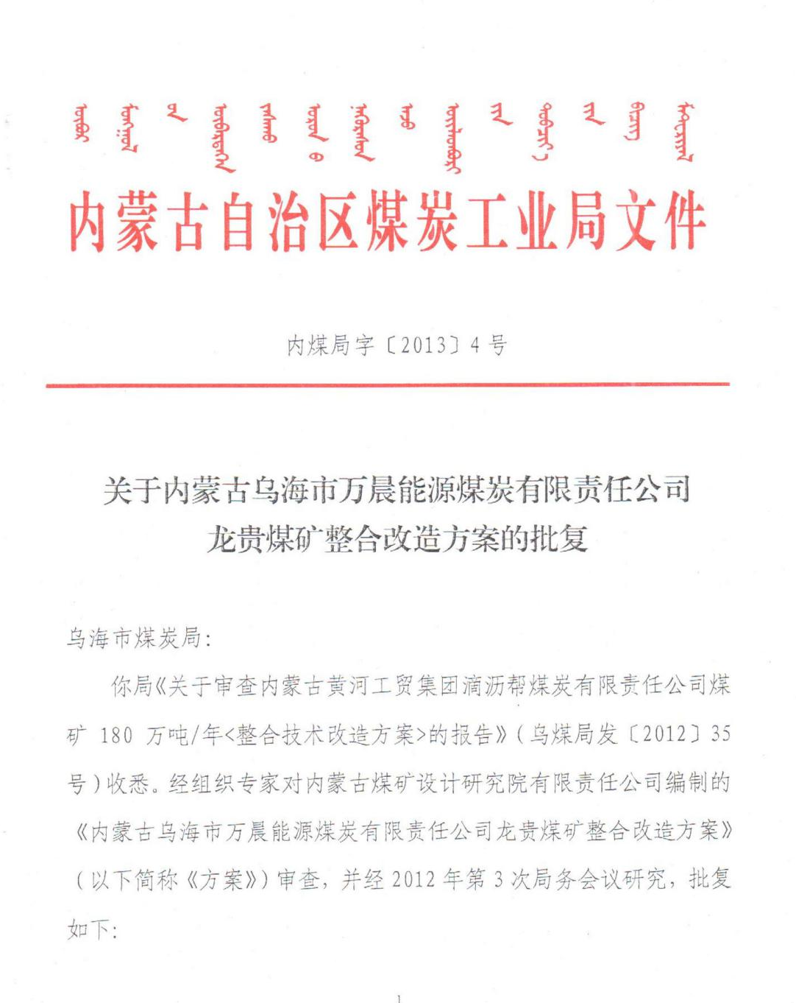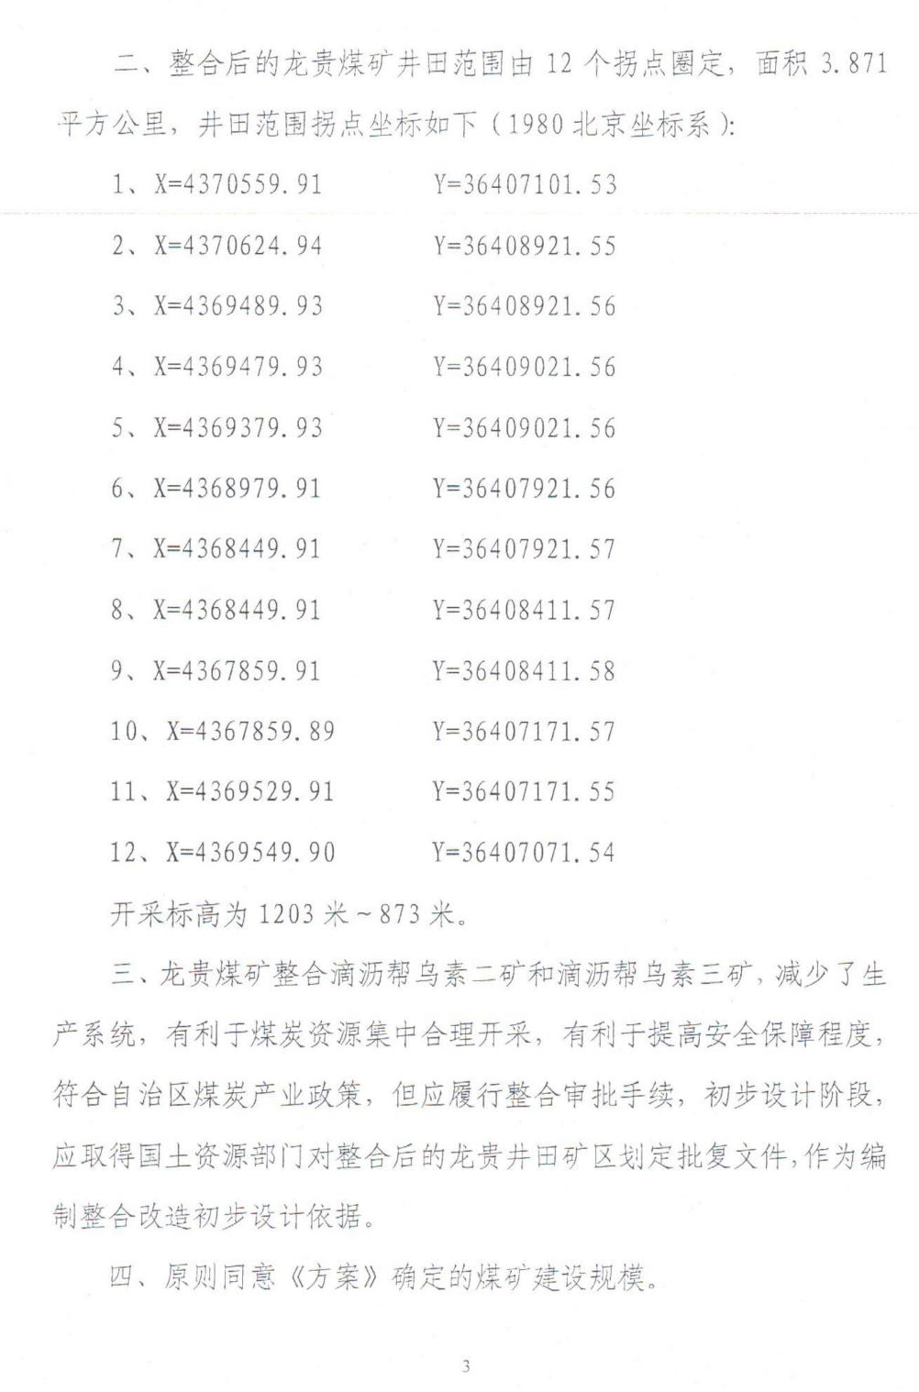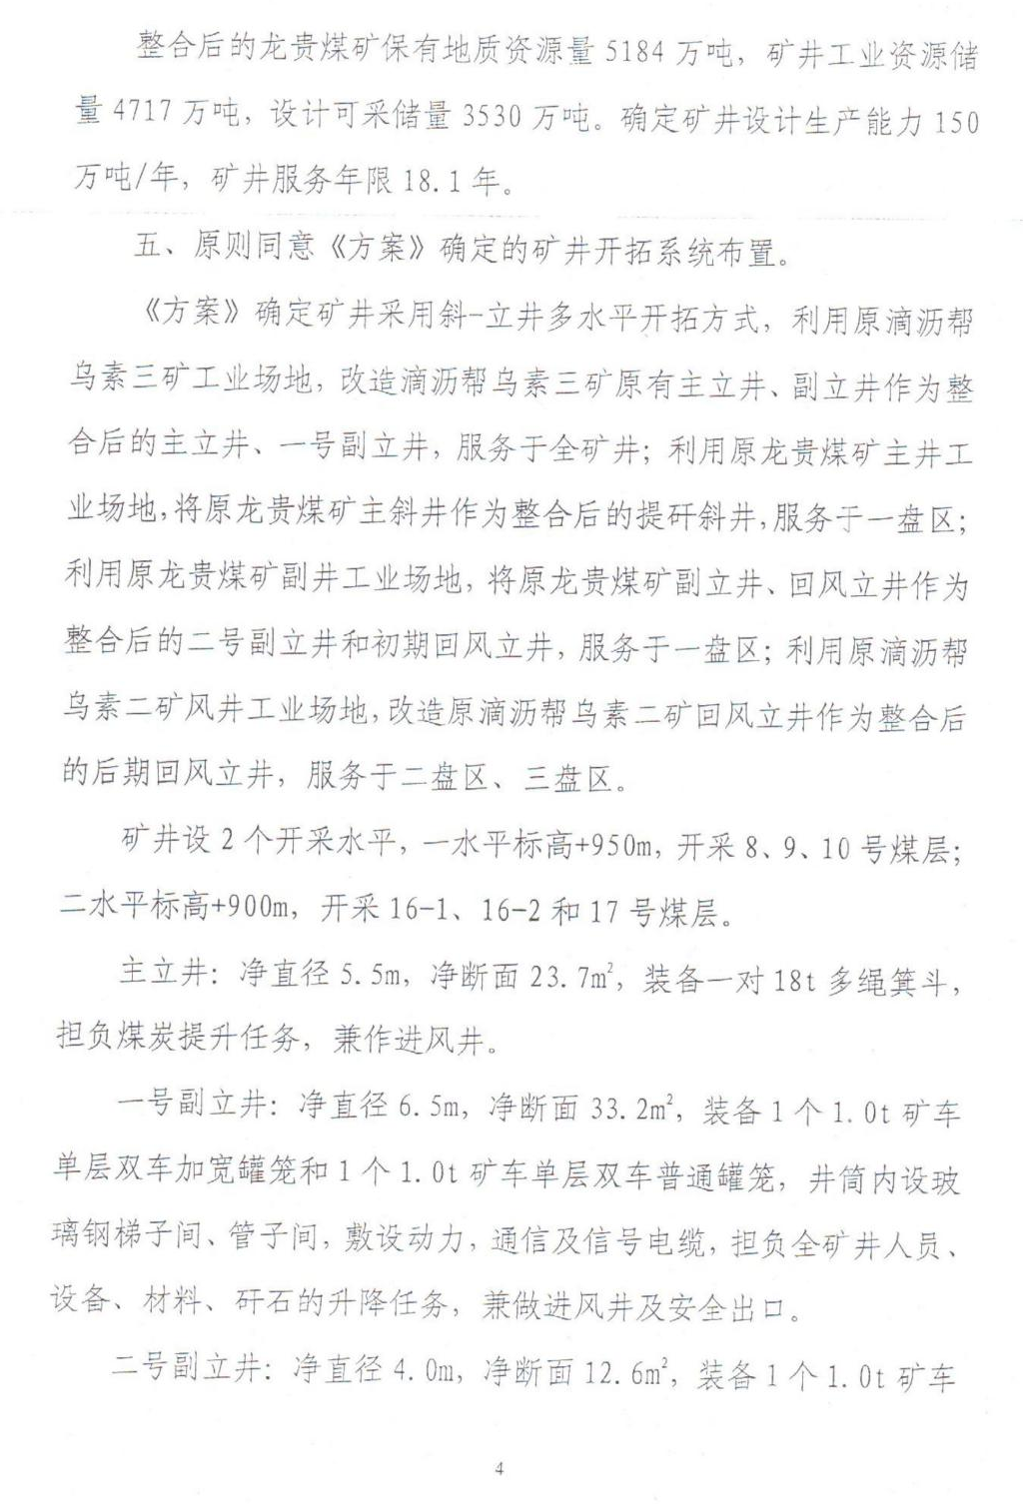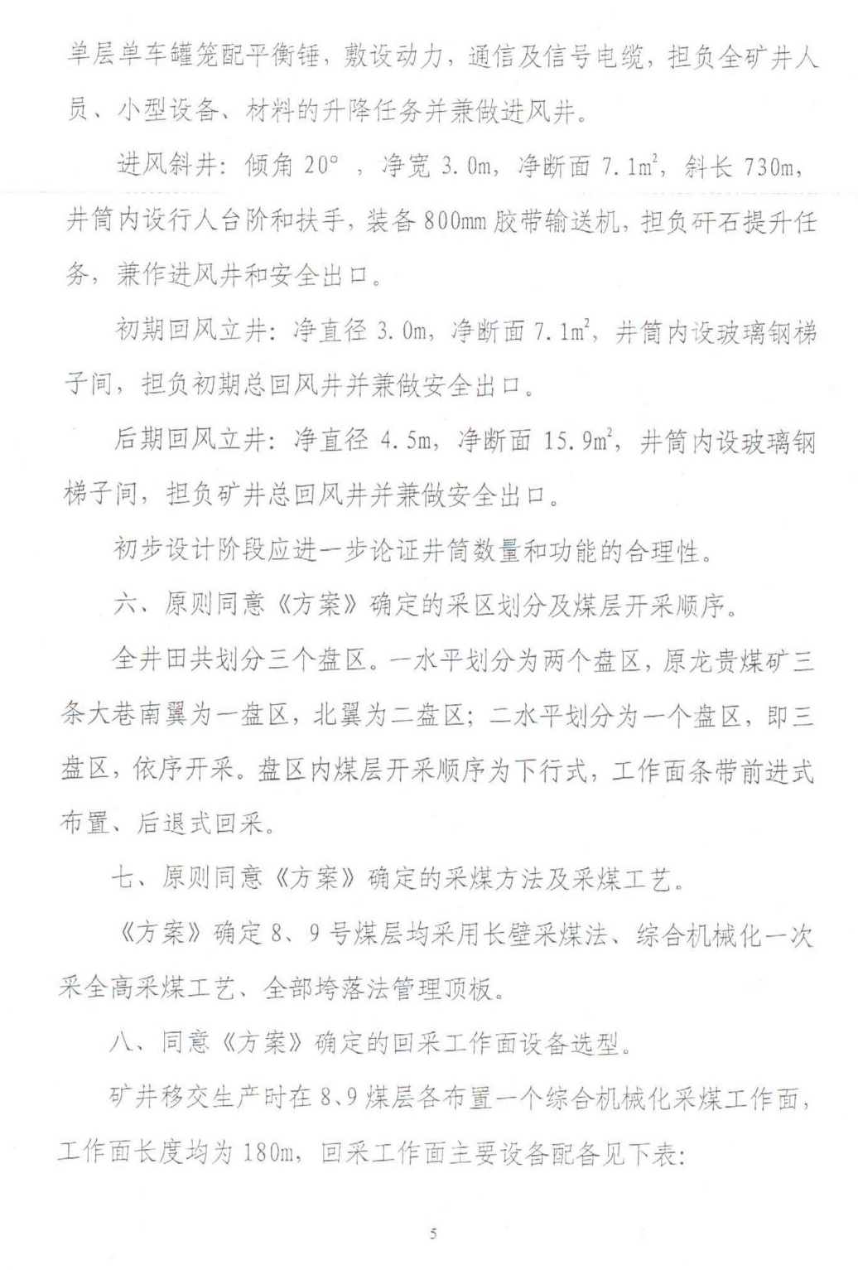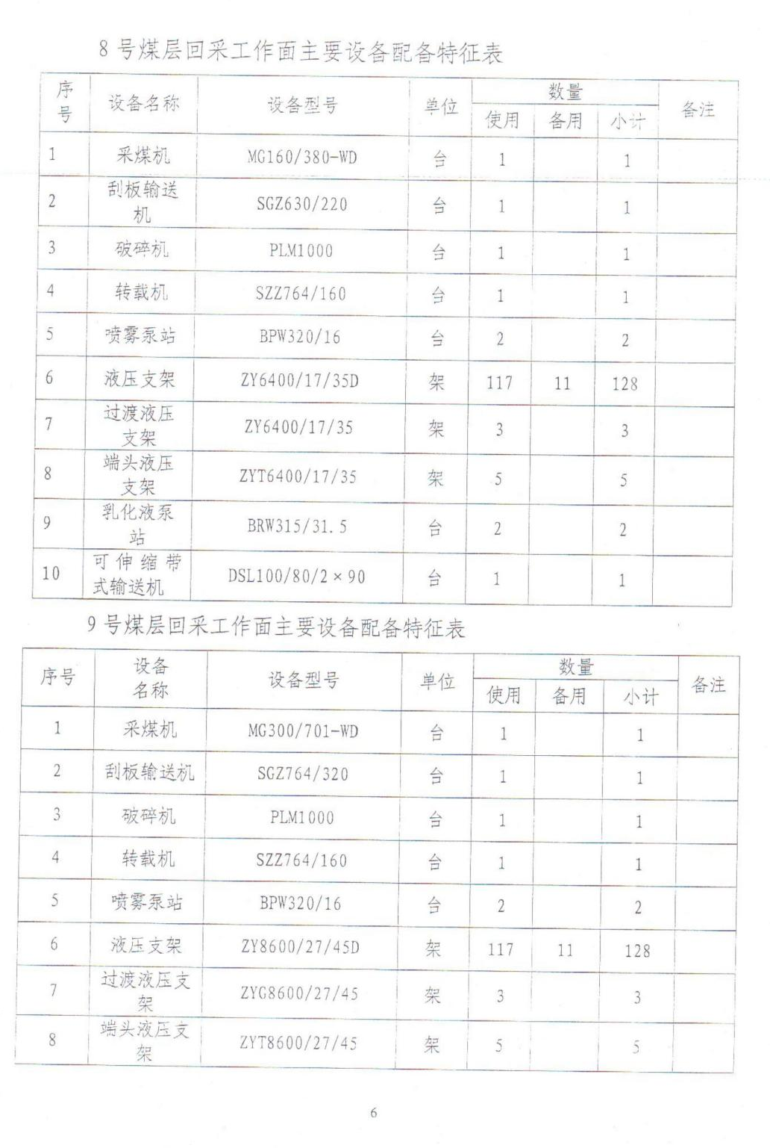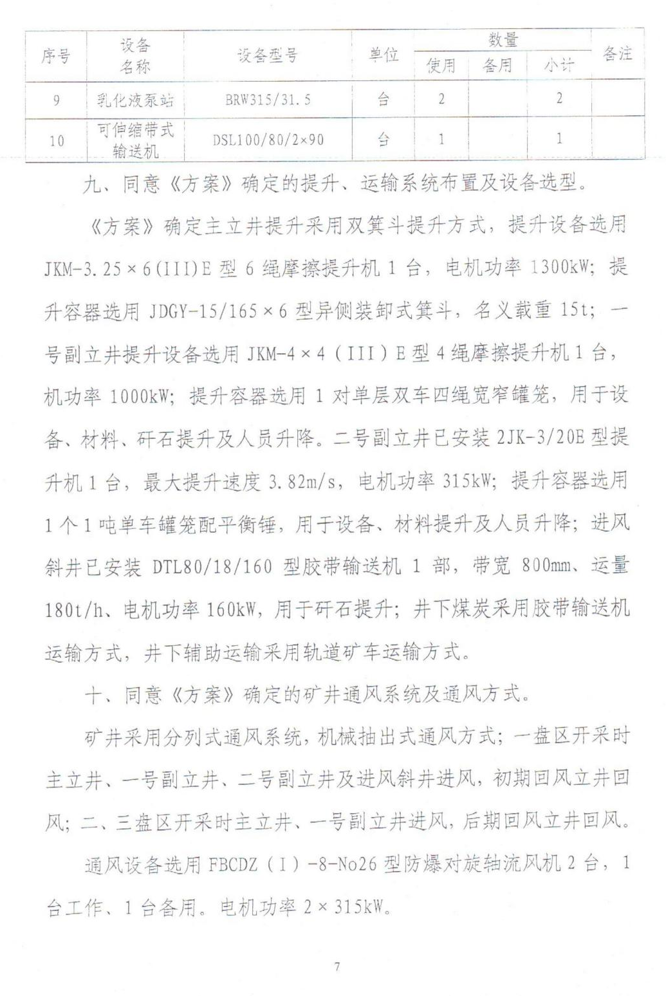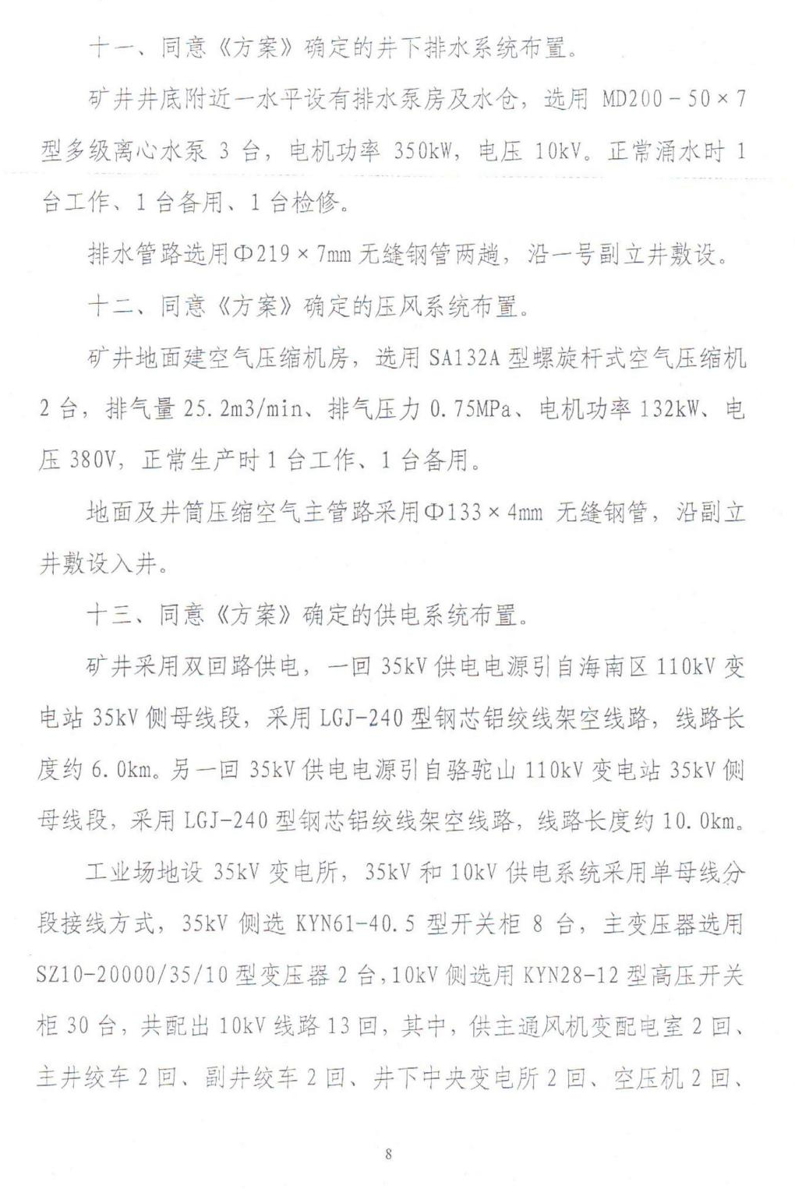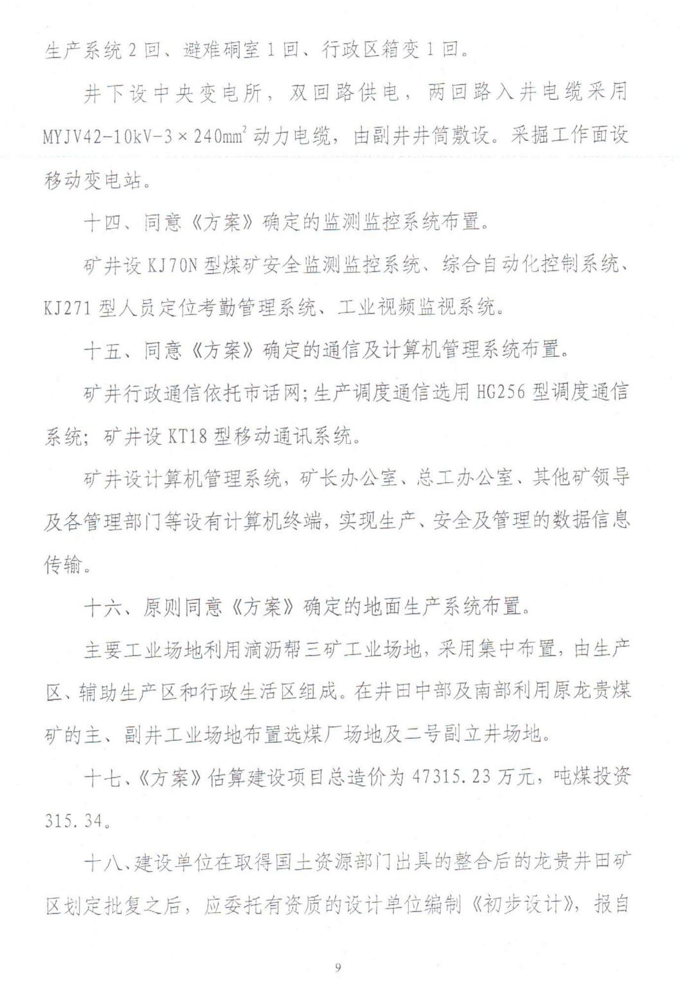

第四章 矿山地质环境治理工程验收及完成情况

第一节 矿山地质环境治理工程验收情况
2016年7月19日，乌海市国土资源局组织专家对内蒙古乌海市万晨能源煤炭有限责任公司龙贵煤矿的矿山地质环境分期治理工程按方案进行了实地验收。验收工程：1.矿山地下开采形成采空区156000平方米，现场未见明显地表沉陷及地裂缝。2.设置了网围栏，但网围栏设置长度不够。3.在采空区设置了监测点，检测记录基本齐全。4.建井过程中产生的矸石一部分用于场地平整，一部分用于地面建设，剩余一部分运到南场地边界出一低洼处回填平整覆土。5.办公场地硬化19800平方米，绿化2300平方米。6.拆除临时工棚等建筑物1600平方米，并进行场地平整后硬化绿化。治理费用108.85万元。2013年整合至今处于长期停产状态。

第二节 2020年度地质环境治理工程完成情况
内蒙古乌海市万晨能源煤炭有限责任公司龙贵煤矿2020年完成绿化面积600㎡，栽松树300棵，设置地质灾害警示牌板2块，完成治理投资10万元。

第五章 2021年地质环境治理工程拟计划情况
根据《乌海市万晨能源煤炭有限责任公司龙贵分公司矿山环境保护与综合治理方案》中矿山环境保护与综合治理工作部署矿治理工作分为三期（近期、中期、远期），近期综合治理规划时限为3年（2010年～2012年），主要治理工程为井采产生的灰渣，直接用于铺路。井采产生的矸石直接运往矸石发电厂。中期综合治理规划时限为20年（2013年～2032年），主要治理工程为井采矸石运往矸石电厂，采空区处设置警示牌。井采产生的矸石直接运往矸石发电厂。远期综合治理规划时限为2年（2033年～2034年），主要治理工程为对矿山开采形成的地面沉陷坑进行治理，拆除生活区的临时建筑。
但因矿山处于整合、停产阶段，2021年将继续办理三个煤矿资源整合手续，办理完成后委托有资质单位编制整合后的《矿山地质环境治理方案及土地复垦方案》，评审备案后按照新方案实施治理工作。如本年未办理完成整合手续。2021年拟计划完成如下治理工作：
1.绿化：在矿区范围内进行绿化栽松树100棵，完成绿化面积300㎡。
2.警示牌：对矿区周边易发生危险地带合理增加设置警示牌，以确保采矿工作人员及矿山通行车辆的安全。本期设置警示牌 2 块。
3.对矿区地面进行监测。
治理工程项目 | 工程量 | 单价  （元） | 费用  （元） | 备注
植树（绿化） | 300㎡ | 25 | 7500
警示牌 | 2 | 961.79 | 1923.58
合 计 |  |  | 9423.58
治理工程投资概算表

二、矿山地质环境恢复治理技术方法
警示牌
在地质灾害隐患区设置2块警示牌。工程量共计2块。
警示标志牌警示词：根据具体情况，警示词可分别用"地质灾害危险区，请注意安全"、"地质灾害危险区，禁止通行"或者"地质灾害危险区，请勿靠近"等。
警示标志牌统一采用反光膜材料；规格为长150cm×宽110cm×厚5cm；颜色为蓝底白字，正面印有“地质灾害危险区，请注意安全”字样，背面标明了地质灾害隐患点名称、位置、灾种类型、危险情况、应急措施、撤离路线、防灾联系人、联系电话等。警示标志牌应设置在对人民群众生命财产安全构成威胁的危险区的边界、路口等醒目位置上或距地质灾害危险点（区域）一定距离的范围的地方，设置数量因点而定。 今后新发生或者发现的地质灾害隐患点（区域），应及时补充设立警示标志；设置警示牌主要有基坑开挖、基坑回填、夯实等工程，具体施工措施如下：
基坑开挖：基坑规格长3m，宽0.8m，深度0.5m，工程量为1.2m3；
基坑回填：浆砌块石基础后对基坑进行回填，回填工程量为0.45m3；
夯实：基坑回填后对其进行夯实，夯实工程量为0.5m³；

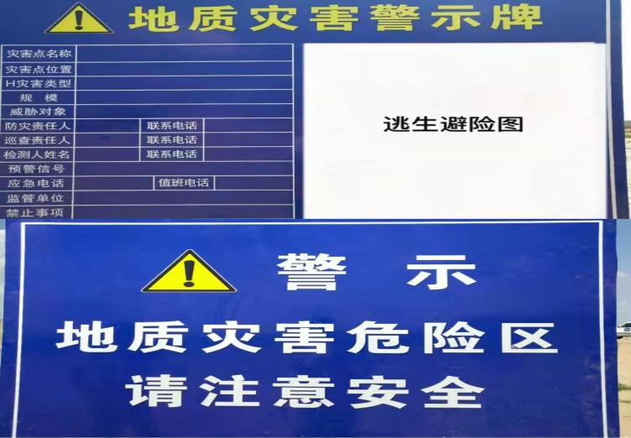

第六章 2021年计提矿山地质环境治理基金情况
龙贵煤矿采矿许可证证号： C1500002010041120061599;证载生产能力45万吨/年，釆用井工开采方式。因本矿目前处于整合、停产阶段。未进行开采活动。
按照〈内蒙古自治区自然资源厅内蒙古自治区财政厅内蒙古自治区生态环境厅关于印发《内蒙古自治区矿山地质环境治理恢复基金管理办法（试行））的通知〉中基金计提计算方法。
年度基金提取额=矿类计提基数×露天开采影响系数（或地下开采影响系数）×土地复垦难度影响系数×地区影响系数×煤矿价格影响系数（开采矿种为煤的时候增加该系数）×上一年度生产矿石量。
因本矿目前处于整合、停产阶段。未进行开采活动。目前，本该矿已建立矿山地质环境治理恢复基金账户，存储基金6万元。

